Щербинина Юлия Владимировна
КНИГИ И ЧТЕНИЕ В ЖИВОПИСИ

Дорогие друзья по книгам!
Рада представить вам свой просветительский проект в Инстаграме «Fata libris / Судьба книг» (https://www.instagram.com/fata_libris/) о книгах на картинах, чтении в живописи, книжной культуре в изобразительном искусстве. Доступно и наглядно рассказываю о художниках и писателях, связанных с книгами жанрах живописи и визуализации читательских практик… Рекомендую, что посмотреть и о чём почитать по теме.
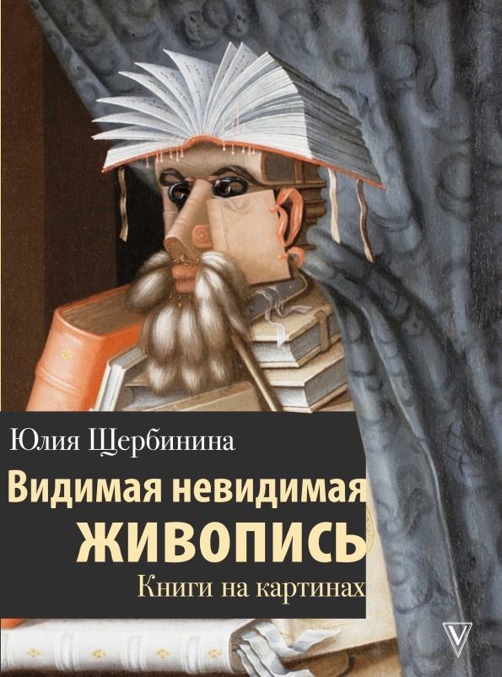
Недавно в издательстве АСТ вышла моя книга «Видимая невидимая живопись. Книги на картинах». Изображая книгу, живописец не только демонстрирует свои литературные вкусы – он философствует о «временах и нравах», сетует на жизненные тяготы и человеческие пороки, рассказывает лихо закрученные истории. «Нас объединяет любовь к книгам» – этот старинный девиз книгоиздателей вполне мог быть и девизом художников от древности до современности.
Книга включает три части: «Имена», «Образы», «Сюжеты». В первой рассказывается о знаменитых мастерах, которым так или иначе подходит определение «книжный» художник, чье творчество можно назвать служением и поклонением Книге. Вторая часть – обзорная экскурсия по основным жанрам и художественным формам, прочно связанным с миром книг. Третья – мини-путеводитель по важнейшим библиосюжетам русской и европейской живописи.
В издании около 300 репродукций живописи и графики. Ко многим прилагаются интерактивные QR-коды, с помощью которых можно рассматривать детали изображений в цвевете и в максимальном приближении.
До начала XV столетия изображения книг ассоциировались единственно с Библией и, соответственно, с божественным началом, священной мудростью. Постепенно утрачивая сакральность, образ книги расширяет свое содержание. Исполняет роль «портрета» конкретного литературного произведения, становится психологической или характеризующей деталью, появляется в интерьерных композициях и предметных группах натюрмортов, выступает атрибутом учености и обобщенным символом – знания, мудрости, эрудиции, духовных порывов, творческих исканий...
На многих картинах книги упомянуты уже в названии. Другие обыгрывают напрямую неназванную книгу как значимую деталь. Встречаются занимательные картины-шарады, где книга превращается в аллегорию или символ. Наука, религия, деньги, власть, еда, секс, сновидения, чудеса… «Библиоживопись» соединяет множество самых разных вещей и понятий. Часто скромный томик, спрятавшийся в самом темном углу холста, становится ключом к пониманию исторических событий, изучению бытовых реалий, описанию культурных практик, объяснению душевных переживаний.
В целом такую работу можно условно назвать литературно-искусствоведческим расследованием. Редко когда для описания книги на картине требуется только реконструкция замысла художника путем внимательного рассматривания. Куда чаще приходится раскапывать историю создания полотна, зарываться в исторические и культурологические источники, корпеть над каталогами, посещать музеи. Изучение книг на картинах порой походит на кладоискательство, иногда на дайвинг, но более всего напоминает работу детектива. Именно лупа служила мне верной спутницей и главным инструментом на каждом из пройденных маршрутов. И все это ради того, чтобы лишь пунктирно наметить основные контуры библиоживописи.

